

Die kleine
Volkszählungsfibel
2011

1. Volkszählung – wozu?

Niemand bestreitet, dass Zahlen, Daten und Informationen wichtig dafür sind, um planen, leiten, lenken und forschen zu können.

Doch: Wie weit wollen wir uns als Menschen leiten und lenken lassen?

Die Organisation von Infrastruktur benötigt Zahlenmaterial: Kindergärten, Krankenhäuser, Personen- und Güterverkehr, Strom-, Wasser- und Kommunikationsleitungen müssen geplant und dimensioniert werden.


In unserem derzeitigen politischen System hängen außerdem die Zuschnitte der Wahlkreise und die Höhe von Finanzausgleichs-zahlungen davon ab, wie viele Menschen wo leben.

Doch erschließt sich aus diesen Tatsachen noch nicht nachvollziehbar, warum in der vorliegenden Breite und Tiefe nach vielen weiteren Dingen gefragt wird: Wohnsituation, Form des Zusammenlebens, Ausführung von Wohnheizungen und -sanitäranlagen, Glaubensfragen und Weltanschauungen, Migrationshintergrund der Eltern bis nach 1955 zurückreichend.

Und es erschließt sich auch nicht, warum diese Informationen über jeden von uns zwangsweise durch die Zusammenführung in einer bisher noch nie dagewesenen Mega-Datenbank erfolgt, wobei die darin enthaltenen Angaben (zeitlich befristet) noch nicht einmal anonymisiert werden.

Nach alternativen Methoden, um an verlässliches Zahlenmaterial zu kommen, scheint nicht ernsthaft gesucht worden zu sein. Anonymisierte Umfragen und stichprobenartige Befragungen zu Einzelthemen, vielleicht auch mit aktuellen regionalen Bezug würden vergleichbar gute Informationen liefern und niemand müsste sich dann Sorgen machen, dass seine persönlichen Daten eventuell missbraucht werden könnten.

Vor allem:

Hat die Vergangenheit nicht bewiesen, dass in Politik und Gesellschaft trotz vorhandener Daten schlichtweg schlechte, teilweise von Lobbygruppen beeinflusste Fehlentscheidungen zuhauf getroffen worden sind?

Der Ausstieg aus dem Konsens zum Atomausstieg, das Ausgleichen unglaublicher Bankenfehlsummen aus Steuergeldern, eine menschen-unwürdige Arbeitslosenbehand-lung, Steuererleichterungen für Reiche, unbelehrbare Bildung-spolitik und das Fehlen von logischer Voraussicht für eine vernünftige Umweltpolitik sind nur wenige Beispiele von vielen Fehlern, die nicht an einem Mangel von statistischen Daten festzumachen sind.

2. Volkszählung – vom National-
sozialismus bis in die 1980er Jahre

Mit den Volkszählungen in den Jahren 1933 und 1939 hat das nationalsozialistische Deutschland vorgeführt, wozu Volkszählungen missbraucht werden können, wohin die Reduktion von Menschen auf eine Summe von Zahlen, Daten und Ordnungsnummern führt.

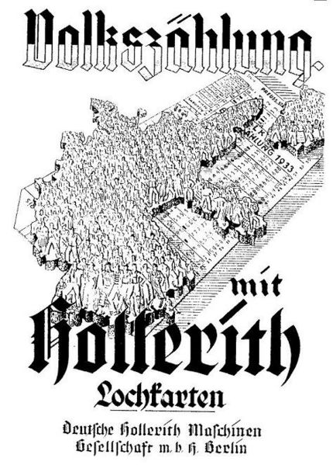
Die Wissenschaft der Statistik erlebte während des Nationalsozialismus eine ungeahnte Förderung von politischer Seite.

Zusammen mit dem von den Nationalsozialisten eingeführten Arbeitsbuch (1935), dem Gesundheitsstammbuch (1936), der Meldepflicht
(1938), der Volkskartei (1939)
und zuletzt die Personenkennziffer (1944) waren die Ergebnisse der Volkszählung sowie ihre konsequent sachlich-wissenschaftliche Auswertung die bürokratischen Voraussetzungen für ein abgestuftes System von Lohn und Strafe, für "Auslese" und "Ausmerze".

Deportationen erfolgten nicht willkürlich sondern fein differenziert und orga-nisiert – eben mit „deut-scher Gründ-lichkeit“.

So waren es auch die statistischen Ämter, die Kirchen- und Gemeindeverzeichnisse die allerersten Ziele der deutschen Invasions- und Besatzertruppen, die von Ihnen eingenommen und geschützt wurden.

Daran zeigt sich, dass einmal vorhandene, aus gänzlich anderen Gründen gesammelte Daten und Informationen zweckentfremdet höchst gefährlich sein können.

Nachforschungen haben gezeigt, dass diejenigen Menschen jüdischen Glaubens die besten Überlebenschancen hatten, die der Erfassung der Volkszählungen aus den 1930er Jahren entgangen sind.
Es waren NS-Statistiker wie Siegried Koller, die am Aufbau des Statistischen Bundesamtes maßgeblich beteiligt waren.

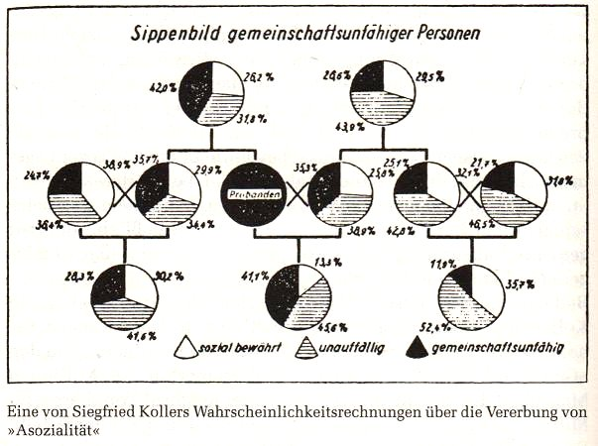
War Koller im „Dritten Reich“ noch maßgeblich an Begriffsbildungen wie „Arbeitsscheuer“ und „Gemeinschaftsunfähiger“ und deren statistischer Behandlung beteiligt, so war er es, der 1957 den „Mikrozensus“ in West-deutschland eingeführt hat und der die Volkszählung 1961 vorbereitete.
Immerhin: Die von ihm dafür gewünschte „Fruchtbarkeits-statistik“ konnte er in diesem Rahmen nicht durchsetzen.

Selbige und die durch sie gewonnenen Daten können für ungezählte Sterilisationen, Deportationen und „medizinische“ Menschenversuche verantwortlich gemacht werden.

Sowohl in West- wie in Ost-deutschland wurden nach dem Weltkrieg etliche Volkszählungen durchgeführt. In der DDR zuletzt in 1981 und in der Bundesrepublik (BRD) 1987.

Diese letzte Volkszählung hätte eigentlich schon 1983 stattfinden sollen, wurde jedoch aufgrund der vom Bundesverfassungsgericht festgestellten Verfassungs-widrigkeit verboten.
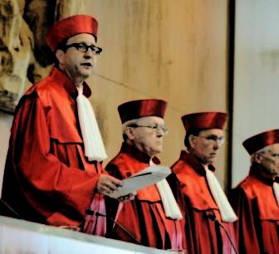
Das Gericht entwickel-te in seinem berühmten Volkszählungsurteil das Grundrecht auf die informationelle Selbst-bestimmung.
Für die folgende Volkszählungen stellte es klare Bedingungen:

- Eine rechtzeitige und verlässliche Aufklärung der Bevölkerung über die Maßnahmen der Volkszählung ist notwendig.
- Freie Entfaltung der Persönlichkeit setzt den Schutz des Einzelnen gegen unbegrenzte Erhebung, Speicherung, Verwendung und Weitergabe seiner persönlichen Daten voraus.
- Unter den Bedingungen der automatischen Datenverarbeitung gibt es kein „belangloses“ Datum mehr.
- Es darf kein einheitliches Personenkennzeichen oder ein sonstiges Ordnungsmerkmal für die Menschen geben, das eine unbeschränkte Verknüpfung der persönlichen Daten ermöglichen würde.
- Rückspielverbot: Es muss gewährleistet sein, dass Erkenntnisse aus der Volkszählung keine negativen Rückwirkungen auf die Befragten haben können.

- Abschottungsgebot: Die im Rahmen der Volkszählung erhobenen Daten müssen von allen anderen Verwaltungsabteilungen der Gemeinden, Städte und Kommunen penibel getrennt/abgeschottet werden.

Die Volkszählung 1987 wurde von einer großen Boykottwelle erfasst.

Bemerkenswert große Teile der Bevölkerung hatten kein Vertrauen in die Datenerhebung und verweigerten die Herausgabe ihrer Angaben.

Und das, obwohl die Volkszählung über einen langen Zeitraum mit einer 45-Millionen-DM teuren PR-Kampagne begleitet und beeinflusst wurde.

Ob die Volkszählung zu brauchbaren Ergebnissen geführt hat, ist bis heute umstritten.

3. Volkszählung – 2011

Wer ist von der Volkszählung 2011 betroffen?

Jeder. Auch du! Auch dann, wenn du gar keinen Fragebogen ausfüllen musst, werden eine große Zahl an Informationen über dich von verschiedenen Datenbanken zusammengetragen. Außerdem werden andere Menschen dazu gezwungen, Angaben über dich zu machen.

Wann findet die Volkszählung statt?

Alles dreht sich um den Stichtag
9. Mai 2011. Zu diesem Zeitpunkt werden etwa ein Drittel bis ein Viertel der Bevölkerung mit Fragen und Fragebögen konfrontiert, doch schon ab November 2010 werden Daten aus verschiedenen Daten-banken zusammengezogen.
Noch bis Ende 2011 können „Nachbefragungen“ und „Befra-gungen zur Klärung von Unstim-migkeiten und zur Qualitäts-kontrolle“ durchgeführt werden.

Wer führt die Volkszählung durch?

Die Organisation wird von dem Statistischen Bundesamt in Zusammenarbeit mit den statistischen Ämtern der Bundes-länder durchgeführt.

In allen größeren Städten und Kreisen werden „Erhebungs-stellen“ eingerichtet, in denen Behördenmitarbeiter die Koordination vor Ort erledigen, Volkszähler einstellen, ausbilden und aussenden. Zur Arbeit als Volkszähler kann in den meisten Bundesländern jeder Mensch ge-zwungen werden. Das heißt dann: „Verpflichtung zum Ehrenamt.“

Wer genau wird mit einem Fragebogen bzw. einer Befragung konfrontiert?

Von allen Einwohnern werden umfangreiche Datensätze von dem Meldeämtern/Bürgerbüros, von der Bundesagentur für Arbeit sowie von den Behörden abgefragt, die für die Lohn- und Finanzberech-nungen öffentlicher Angestellter und Beamter zuständig sind.
Zusätzlich werden drei weitere Bevölkerungsgruppen mit Fragebögen zur Auskunft zwangsweise verpflichtet:

- Alle Eigentümer von Wohnungen oder Gebäuden (auch Wohnungsbaugesellschaften o.ä.) müssen einen Fragebogen mit ausführlichen Fragen zu den Wohnungen, deren Ausstattung und deren Bewohnern ausfüllen. Der Fragebogen wird per Post zugesendet und kann schriftlich oder auch über das Internet beantwortet werden. Erste so genannte "Vorbefragungen" sind in einigen Bundesländern bereits im Sommer 2010 versendet worden; es wurde bereits mit der Erstellung der Bestandslisten und Anschriftenregister begonnen.
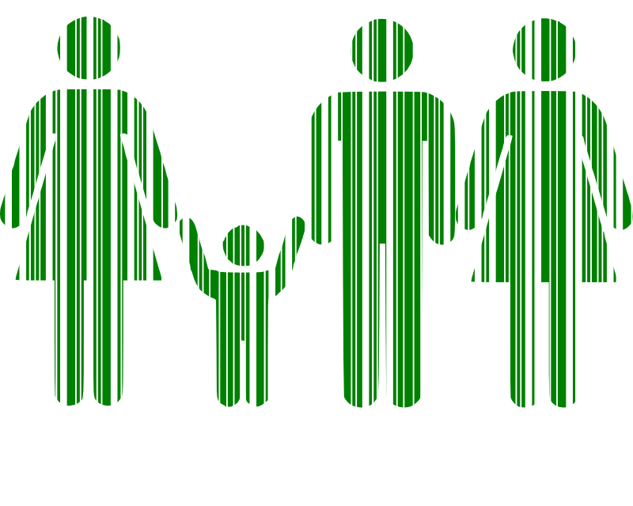
- Knapp 10% aller Einwohner Deutschlands werden per Zufallsgenerator ausgewählt und müssen einen weiteren Fragebogen mit persönlichen Fragen beantworten (das ist die so genannte „Haushalte-Stichprobe“). Darunter sind auch Fragen nach Migrationshintergrund, zur Religionszugehörigkeit sowie eine (mehr oder weniger freiwillige) Frage nach der persönlichen Weltanschauung. Die betroffenen Haushalte erhalten Besuch von einem „Volkszähler“, der die Fragen direkt überträgt. Alternativ können die Fragen aber auch schriftlich oder telefonisch beantwortet werden. Werden Fragebögen falsch oder gar nicht ausgefüllt, drohen Nachbefragun-gen. Sollten sich Bürger entschlie-ßen, einfach "nicht da" zu sein, dürfen auch Nachbarn oder Ver-mieter befragt und sogar "Bege-hungen" durchgeführt werden.
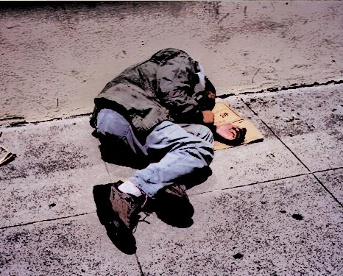
- Schließlich werden noch alle Einwohner von so genannten „Sonderbereichen“ zur Angabe sensibler Daten gezwungen. Das betrifft alle Langzeit-Bewohner bzw. Insassen von Gefängnissen, Studentenwohn- und Altersheimen, Psychiatrien, Kliniken usw. Auch alle Obdachlosen werden per Gesetz diesen Sonderbereichen zugeordnet und somit erfasst. Bei nicht auskunftsfähigen Menschen oder in "sensiblen" Bereichen werden die Betroffenen nicht selber befragt, sondern die Heimleiter.
Was ist so schlimm an der Volkszählung 2011?

- Fehlende Anonymisierung. Im Gegenteil: durch so genannte „Ordnungsnummern“ lässt sich noch bis zu vier Jahre später zurückverfolgen, welche Angaben du gemacht hast.
- Zweckentfremdung von Daten. Obwohl du deine Daten (darunter auch Angaben zur Religionszugehörigkeit) beim Meldeamt zu ganz anderen Zwecken angegeben hast, werden diese Informationen nun (ohne dass man dich darüber informiert hat) der Volkszählung zugeleitet und zentral gespeichert.
- Zwang statt Freiwilligkeit. Einerseits wirst du zwangsver-pflichtet, Auskunft über dich und deine Familie zu erteilen. Tust du das nicht, droht dir ein Bußgeld. Andererseits ist es auch möglich, dass du die Anweisung erhältst, als "Volkszähler" arbeiten zu müssen und damit dazu beizutragen, Infor-mationen über andere Menschen einzuholen.

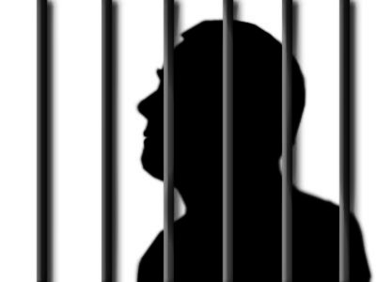
- Ungleichbehandlung von Minderheiten. Die zwangsweise Erfassung von Obdachlosen, psychisch Kranken, alten Menschen und Gefängnisinsassen, die sehr weitgehenden Fragen nach dem Migrationshintergrund und der Religionszugehörigkeit und nicht zuletzt die Befragung zur Weltan-schauung wirken ausgrenzend und werden in diesem Umfang von der europäischen Richtlinie zum Teil gar nicht verlangt. Warum wird danach gefragt, welcher genauen islamischen Glaubensrichtung man angehört, wenn gleichzeitig jedoch auf eine Unterscheidung der zahlreichen christlichen Kirchen verzichtet wird?
- Risiko von Datenskandalen. Nur gar nicht vorhandene Daten sind sicher. Alles andere ist eine Illusion. Die zentrale Speicherung sensibler Persönlichkeitsdaten weckt Begehrlichkeiten und birgt die Gefahr des Datendiebstahls, -verfälschungen und - manipula-tionen. Die Auswirkungen eines Datenklaus wären gewaltig. Zusam-men mit anderen Informationen über dich entsteht eine ausge-prägte Profilbildung deiner Persönlichkeit, die nur dich etwas angeht. Erstmalig wird in Deutschland eine zentrale Datenbank aller Wohn- und Unterkunftsmöglichkeiten erstellt, mit der jeder einzelne Einwohner mitsamt seiner Daten verknüpft wird (AGR - „Adress- und Gebäuderegister“).
- Eklatanter Mangel auf Information. Obwohl die Plficht zur Aufklärung der Bevölkerung im Zensusgesetz festgeschrieben und auch im Volkszählungsurteil ausdrücklich betont wurde, gab es bisher keine ernsthafte Öffentlichkeitsarbeit von Seiten der zuständigen Behörden.
- Kosten-Wahnsinn. Sprach man anfangs noch davon, dass das gesamte Vorhaben der Volks-zählung in Deutschland 315 Milli-onen Euro kosten würde, wird jetzt schon von 750 Millionen Euro gesprochen. Kommunen, Städte und Länder klagen in großer Breite darüber, dass die ihnen zugeteilten Gelder alles andere als kosten-deckend seien. Zudem sind die Kosten, die befragten Bürgern und Wirtschaftsunternehmen entstehen, nicht berücksichtigt worden.
- Mangelhafte Ausführungsgesetze. Die von jedem Bundesland in Eigenregie erlassenen Ausführungsgesetze weisen im Detail große Regelungs-lücken auf und lassen befürchten, dass die Umsetzung der Volks-zählung zu einem operativen Desaster wird.
- Fehlende Transparenz. Das Zensusgesetz ist äußerst komplex und so gut wie undurchschaubar. Das Statistische Bundesamt weigert sich darüber hinaus beharrlich, Kosten für teure PR-Konzepte transparent zu machen, obwohl es sich um öffentliche Gelder handelt, die dort ausgegeben worden sind.
- Eile statt Vernunft. Sowohl Zensus- als auch Ausführungs-gesetze wurden unter großer Eile geschrieben und erlassen. Es gibt Bedenken, dass die hektische Arbeitsweise und Umsetzung der Gesetze zu fehlerhaften Rechen-systemen und mangelhafter Umsetzung der Volkszählung und des gepredigten Datenschutzes führen wird.

4. Was muss ich tun ?
Was darf ich lassen?

Du darfst dich kritisch informieren, musst nicht alles glauben, was dir von behördlicher Seite erzählt wird, du kannst dir eine eigene Meinung bilden und erlauben.

Wichtig:

Volkszähler und Behördenmit-arbeiter sind nicht unsere Gegner! Wir sind gegen das Zensusgesetz und seine Ausführung, wir sind nicht gegen Menschen.

Falls dich ein Volkszähler besuchen möchte, wird er sich (angeblich rechtzeitig) vorher bei dir an-melden.

Du musst keinen Volkszähler in deine Wohnung lassen.

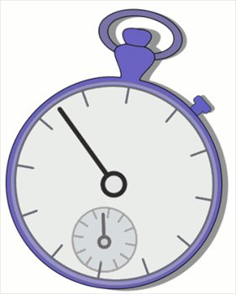
Du musst die Fragen des Volks-zählers nicht sofort beantworten, sondern kannst den Fragebogen annehmen und in Ruhe überlegen, wie du mit der Situation umgehen möchtest.

Die Fragen können auch per Internet oder per Briefpost beantwortet werden.

Du kannst Widerspruch gegen die Befragung einlegen, dieser hat jedoch keine „aufschiebende Wirkung“. Das bedeutet, dass du die Fragen laut Gesetz auch dann beantworten musst, wenn du ein gerichtliches Verfahren gegen die Volkszählung anstrengst.

Über ein besonders Verfahren, die Beantragung einer so genannten Eilentscheidung, kannst du dich beim AK Zensus oder bei einem Rechtsanwalt informieren.

Nichts spricht dagegen, dass du mal bei deinem Meldeamt und/oder bei der Agentur für Arbeit nachfragst, welche genauen Daten sie dort über dich im Rahmen der Volkszählung übertragen haben oder zu übertragen beabsichtigten.

Man kann den 9. Mai 2011 zum nationalen Tag des Zivilen Ungehorsams erklären und mit speziellen Aktionen oder auch (Vobo-)Partys würdigen.
Du kannst dir das Ausführungsgesetz deines Bundeslandes im Genaueren ansehen und gegebenenfalls zusammen mit einem Rechtsanwalt verfassungsrechtliche Schritte dagegen einleiten (Infos und Beratung gibt es beim AK Zensus).

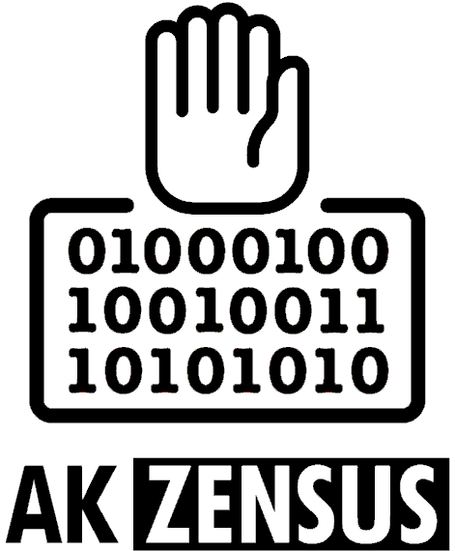
Wichtig ist, dass möglichst viele Menschen darüber informiert werden, was uns mit der Volkszählung bevorsteht: Sprich mit Freunden, Nachbarn und Verwandten. Verteile Info-Flyer (gibt’s z.B. beim FoeBuD), blogge, twitter, organisiere Infoveranstaltungen, klebe Plakate und lass deiner Fantasie freien Lauf.

5. Vobo11 – Volkszählungs-Boykott

Wer in allgemeiner Weise dazu aufruft, die Volkszählung in irgendeiner Art und Weise zu boykottieren, der macht sich strafbar, obwohl es sich bei einem Volkszählungsboykott um nicht mehr als eine Ordnungswidrigkeit handelt, vom Prinzip her vergleichbar mit dem Parken im Halteverbot oder dem Überqueren einer Fußgängerampel bei Rotlicht.

Für das Boykottieren der Volkszählung kann man mit einem Bußgeld bestraft werden (man muss aber nicht!).

Zwar kann nicht vorhergesagt werden, ob die Verfolgung von Boykotteuren stattfindet und wie hoch die Bußgelder ausfallen werden, verschiedentlich wurden aber Summen in Höhen zwischen 200 und 300 Euro für einen „normalen Vobo“ genannt.

Damit ihr nicht mit einer solcher Bestrafung rechnen müsst, ist es wichtig, folgendes zu beachten:
- Fragen müssen vollständig und wahrheitsgemäß beantwortet werden. Das Einbauen von inhaltlichen Ungenauigkeiten ist nicht erlaubt und alleine deswegen bedenklich, weil einige Daten mit Daten aus anderen Quellen (Meldeämter, Bundesagentur für Arbeit, Angaben durch den Vermieter) gegengeprüft werden.
- Die Fragebögen sind durch Ordnungsnummern personalisiert und dürfen nicht anonymisiert bzw. beschädigt werden. Das Aus-schneiden der Ordnungsnummer ist verboten.

- Die Fragebögen dürfen auch nicht einfach irgendwelchen anderen „alternativen Sammel-stellen“ zugeführt werden.
- Etwaiger Missbrauch von Fragebögen durch die Verarbeitung zu Pappmache oder ihrer Verwen-dung für Origami- oder Schnipsel-arbeiten oder gar zur Herstellung von Papierschlagen oder für die Produktion neu geschöpften Papiers sind untersagt.

- Ob das Beantworten der gestellten Fragen in Form eines freien Aufsatzes erlaubt ist oder nicht, ist nicht ganz klar. In den 80er Jahren haben einige Menschen diesen Weg gewählt, um einer Bestrafung zu entgegen. Die Beantwortung der Fragen in dieser Form war nicht verboten, hat den auswertenden Beamten aber deutlich mehr Zeit gekostet.
- Auch ob das Sich-Zusammentun und Einrichten einer Bußgeld-Soli-Kasse sowie das Aufrufen dazu verboten ist, ist nicht ganz klar. Mehrere boykottwillige Menschen verabreden sich und schließen einen Pakt: Alle, die von Fragebögen betroffen sein werden, verweigern die Angabe von Daten. Fallen Bußgelder an, so werden diese gleichmäßig auf alle Mitmachenden aufgeteilt.
- Eindeutig verboten ist allerdings das Drucken und Verbreiten falscher bzw. gefälschter Fragebögen. Auch sich als Volkszähler zu verkleiden, herum zu laufen und sich als Erhebungsbeauftragter auszugeben ist ganz klar nicht erlaubt.
- Gleiches gilt für das Fälschen angeblich behördlicher Benachrichtigungen, dass die Volkszählung abgesagt worden sei und man die Formulare nun zum Altpapier geben könne. Auch das darf man nicht tun.
- In den Urlauf fahren: Darf man noch...

6. Wo kann ich Hilfe finden?

Zentral haben sich viele Kritiker der Volks-zählung 2011 im „AK Zensus“ zusammenge-funden.

Der AK Zensus ist eine parteiunabhängige, freie und für alle Menschen offene Gruppe (z.B. aus dem Arbeitskreis Vorratsdatenspeicherung
„AK Vorrat“, dem FoeBuD und dem FIfF), die sich kritisch mit den Gesetzen und den Hintergründen der Volkszählung auseinander-zusetzen versuchen.

Homepage des AK Zensus:
www.zensus11.de

Umfangreiche Informationen im wiki des AK Vorrat:
http://wiki.vorratsdatenspeicherung.de/Volkszählung

Homepage des AK Vorrat:
www.vorratsdatenspeicherung.de

Homepage des FoeBuD:
www.foebud.org

Homepage des FIfF:
www.fiff.de

Homepage des Chaos Computer Clubs:
www.ccc.de

Impressum

Michael Ebeling
Kochstraße 6
30451 Hannover
micha_ebeling@gmx.de
www.vobo11.de
Worum geht es?

Diese Fibel soll im wesentlichen darüber aufklären, was wir mit der Volkszählung 2011 zu erwarten haben und wie man sich verhalten und gegebenenfalls auch wehren kann.

Informiere dich, sei kritisch und bilde Dir eine eigene, unabhängige und freie Meinung.

Inhalt der Fibel:

1. Volkszählung – wozu?
2. Volkszählung – vom Nationalsozialismus
bis in die 1980er Jahre
3. Volkszählung – 2011
4. Was muss ich tun? – Was darf ich lassen?
5. Vobo11 – Volkszählungs-Boykott
6. Wo kann ich Hilfe finden?

